**Github:** [**https://github.com/GalaxyAl/university_labs/tree/master/web/lab2**](https://github.com/GalaxyAl/university_labs/tree/master/web/lab2)

**Скрины разметки первого задания (исправления вёрстки):**

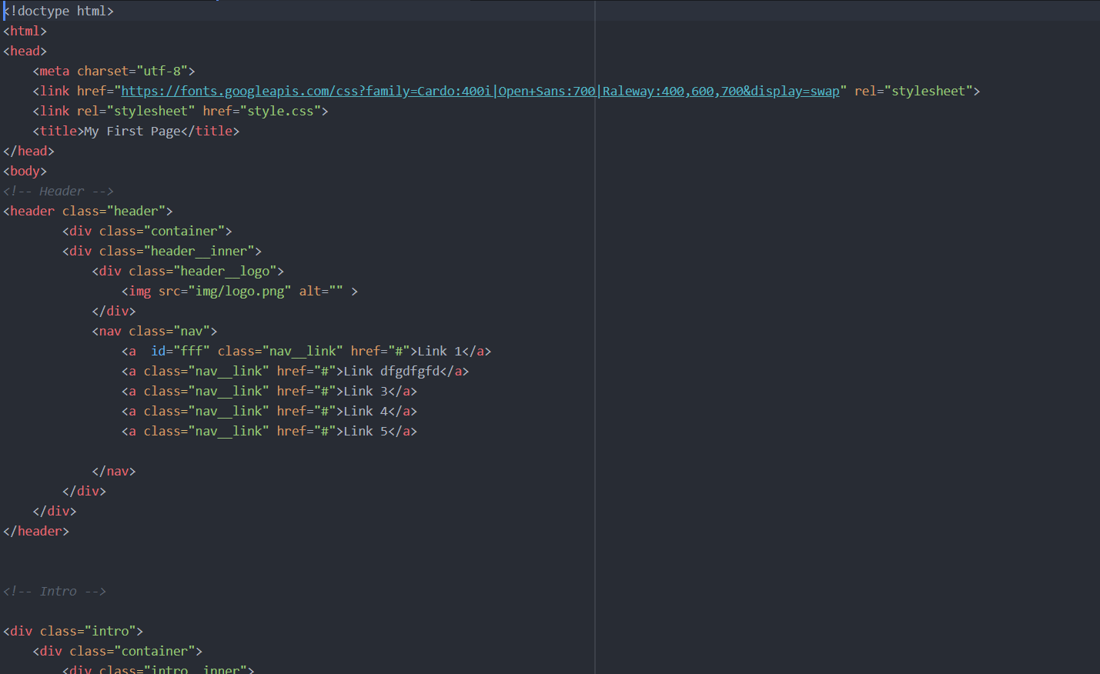

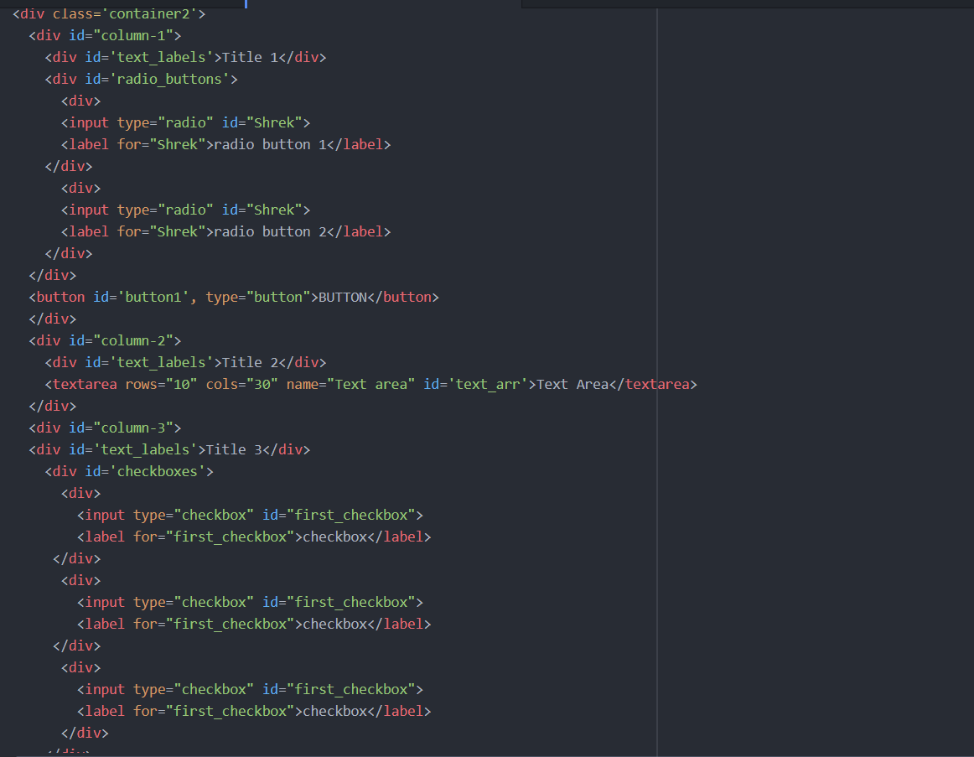

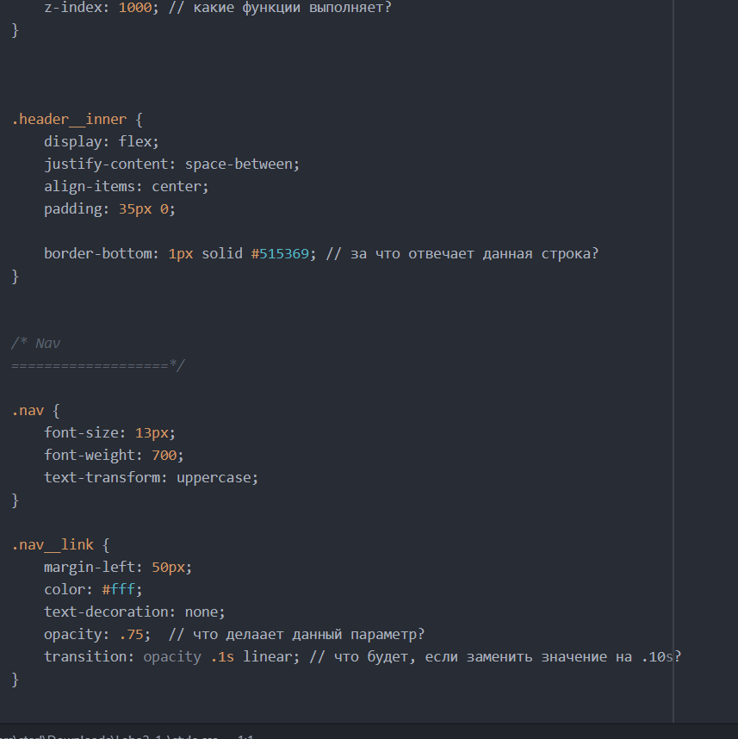

**Ответы на вопросы:**

1. **Что делает font-family?**  
   **Ответ**: Означает так званное «семейство» шрифтов, определяющие какие шрифты будут показываться при показе страницы.
2. **Что будет, если поменять значение position на fixed?**

**Ответ**: шапка сайта «фиксируется» и будет поверх других GUI элементов. То есть нельзя её «проскролить».

1. **Какие функции выполняет z-index?**

**Ответ**: позиционирует «номер» в слоях (для позиционированных обьектов). То есть, если это значение наибольшее среди всех GUI элементов, данный обьект будет всегда «сверху». Если указать самое низкое значение, данного элемента не будет видно.

1. **За что отвечает данная строка - border-bottom?**

**Ответ**: устанавливает стиль, цвет, толщину границу внизу элемента.

1. **За что отвечает данная строка opacity?**

**Ответ**: обозначает «непрозрачность» элемента.

1. **что будет, если заменить значение transition: opacity .1s linear; на .10s?**

**Ответ**: 0.1 равен 0.10. Мы просто убрали ноль для «красоты». Меньше и то и то – 1/10.

1. **что означает параметр cover в background-size: cover?**

**Ответ**: Масштабирует изображение, чтобы покрывать всё допустимое пространства бекграунда обьекта.

1. **какие функции выполняет text-decoration?**

**Ответ**: Позволяет добавлять тексту подчеркивания, перечеркивания, линии над самим текстом.

1. **зачем используется :hover в btn--red:hover?**

**Ответ**: Это псевдокласс, срабатывающий в момент, когда юзер наводит мышью на элемент. Также позволяет «активировать» элемент (уже зависит от front-end разработчика) и, например, проигрывать анимацию и т.д.

**Мой сайт:** 